5E NIEUWSBRIEF van Stichting Gewoon Wonen

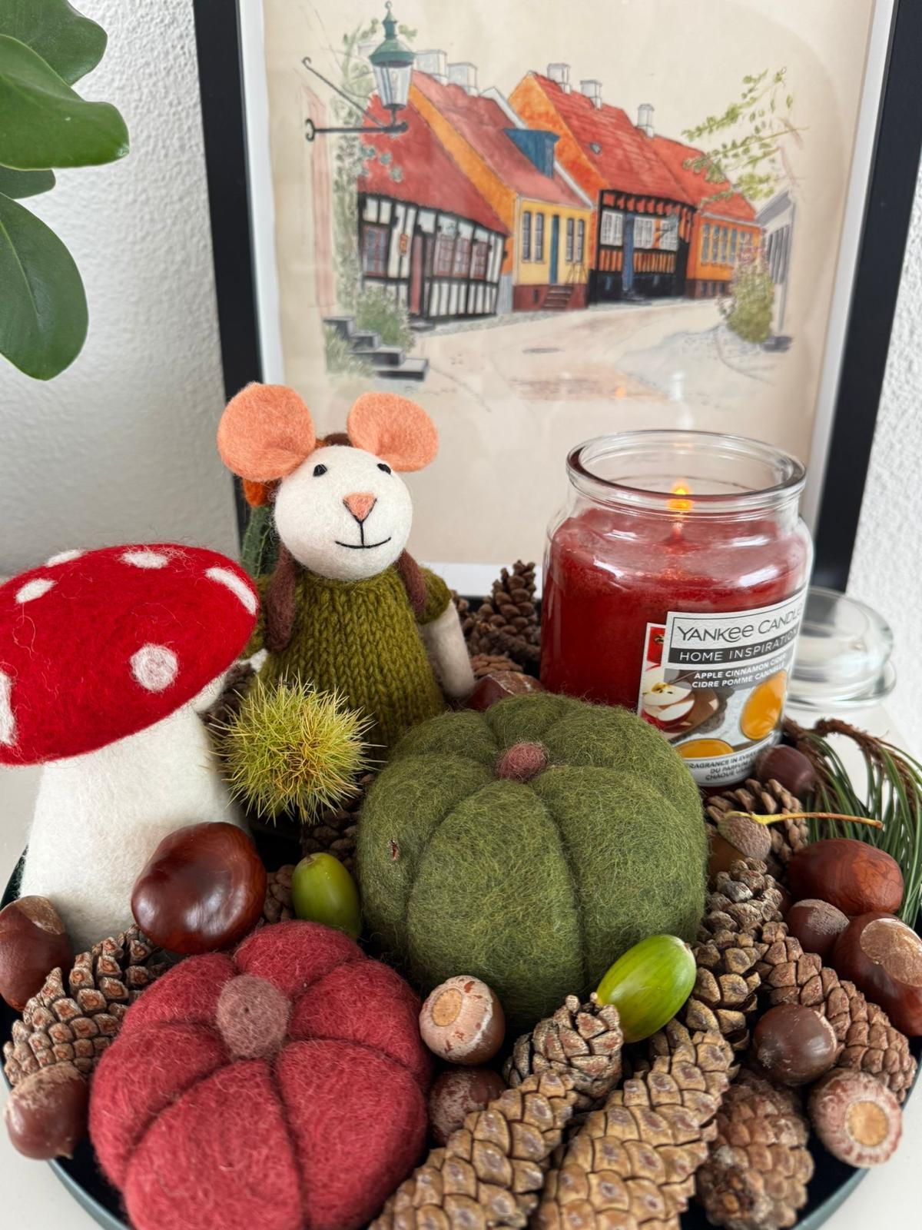
OKTOBER 2025
Ondanks de mooie zonnige dagen nu zijn we na een droge warme zomer toch al in de HERFST aangekomen.
Velen hebben genoten van hun vakantie en vrije tijd.
En nu gaan we het binnenshuis weer gezellig maken.
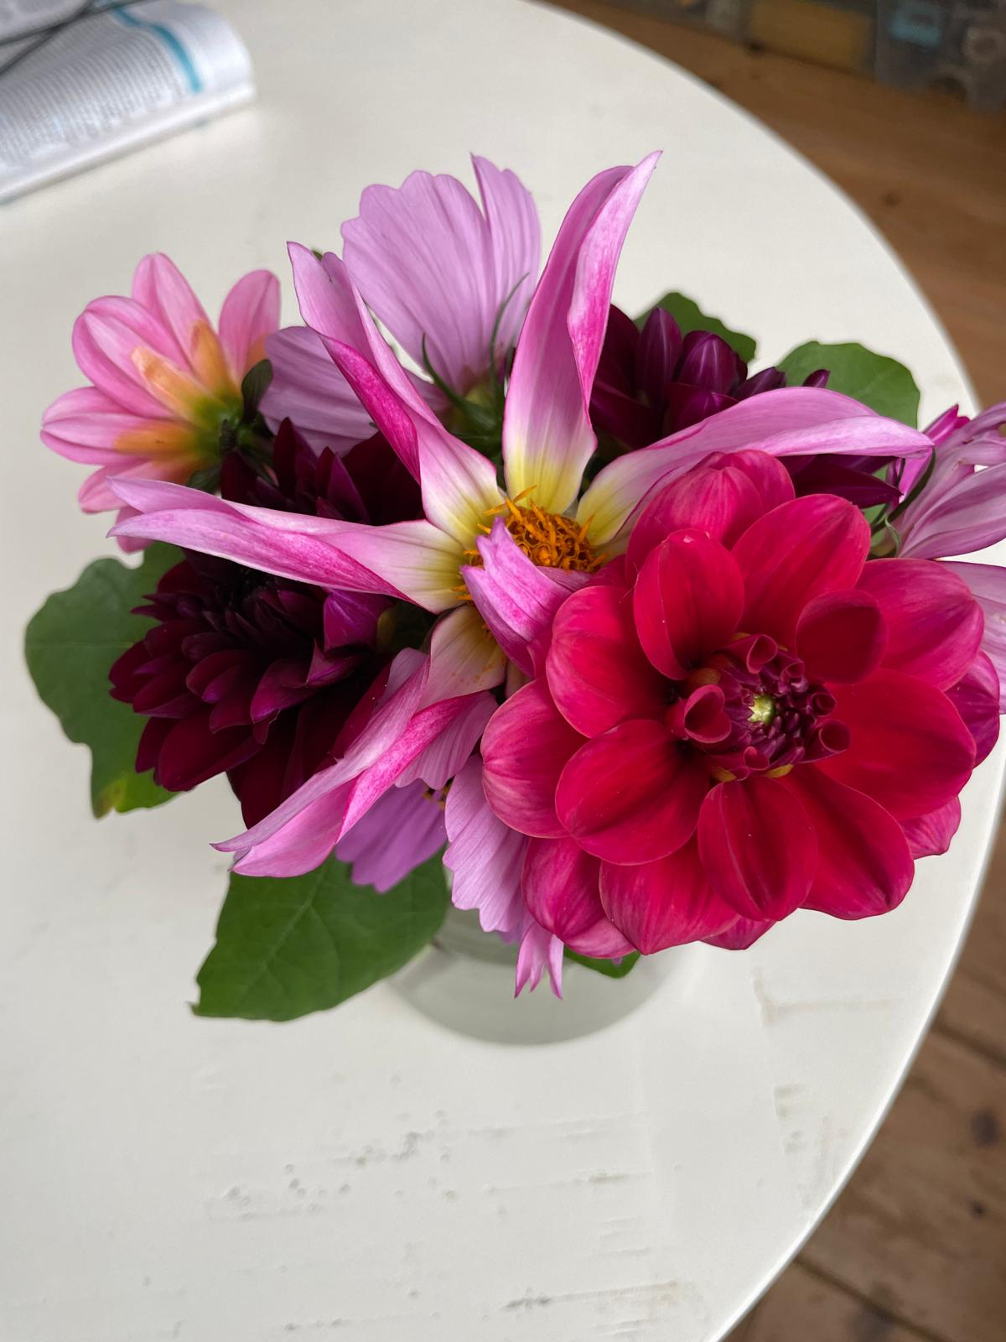
De natuur heeft dit jaar veel opgeleverd, ook onze tuin zorgde voor nogal harde peren maar heerlijke bessen en bramen, die hebben we in onze toetjes verwerkt. En met de eerste dahlia’s konden we toch gezellige vaasjes maken. Vrijwilligers zijn nog steeds welkom ook voor onze tuin.

Het beste nieuws van dit jaar is natuurlijk de samenwerking met Gors per 1 Juli als onze nieuwe zorgorganisatie.
Daar is heel veel werk voor verzet en dat nam tijd omdat het een zorgvuldig proces was.

Blij zijn we dat het meeste personeel bij ons is gebleven, zodat de bewoners geen onrust hebben ondervonden van deze verandering.
We hebben veel medewerking en meedenken ervaren ook van woningbouwvereniging Zeeuwland.
Zodat we de toekomst vol vertrouwen tegemoetzien.

We hebben heel goed afscheid kunnen nemen van onze vorige zorgaanbieder Sjaloom.
Dat kwam tot uitdrukking met een gezamenlijke en gezellige barbecue.
Waarin we onze dank konden uitspreken aan de vertrekkende zorgorganisatie en de nieuwe zorgorganisatie veel succes toe konden wensen.

We kijken uit naar de volgende stap en dat is het ondertekenen van de overeenkomst.
Inmiddels zijn er twee nieuwe bewoners gestart die wensen we veel woonplezier toe en hopen dat ze snel gewend zullen zijn.
Welkom Jennifer en Ramon!

Wie zijn er jarig de komende maanden….

Maggy | 28 November
Sinterklaas | 5 December

Het is nog even weg maar het beste voor iedereen en tot 2026!

